ГЛАВА
СЕЛЬСКОГО ПОСЕЛЕНИЯ КРАСНЫЙ ЯР
МУНИЦИПАЛЬНОГО РАЙОНА КРАСНОЯРСКИЙ
САМАРСКОЙ ОБЛАСТИ

РАСПОРЯЖЕНИЕ

от «02» марта 2022 г. № 21

Об организации ведения видеонаблюдения
в администрации сельского поселения Красный Яр
муниципального района Красноярский Самарской области
и назначении ответственных лиц

В целях обеспечения уровня безопасности, контроля помещения, предупреждения несанкционированного проникновения в здание посторонних лиц, предотвращения конфликтных ситуаций , координации действий персонала в чрезвычайных ситуациях, ПРИКАЗЫВАЮ:

- Ввести в эксплуатацию систему видеонаблюдения в Администрации сельского поселения Красный Яр, состоящую из 13 (тринадцати) камер наружного наблюдения, 6 (шести) камер внутреннего наблюдения, приёмно-записывающего устройства.
- Определить места установки видеокамер:
Наружные камеры – по периметру здания (6 камер), уличного наблюдения (7 камер).
Внутренние камеры – кабинеты 1, 5, 6, 25, коридор 2 этажа (2 камеры), холл 1 этажа.
- Назначить ответственного за организацию и контроль за работой системы видеонаблюдения, за хранение информации специалиста-техника Переведенцева Г.В.
- Вменить в обязанности специалиста-техника Переведенцева Г.В.:
- осуществлять ежедневный контроль за бесперебойной работой системы видеонаблюдения;
- контролировать ведение Журнала эксплуатации видеосистемы;
- контролировать ведение Журнала приёма-передачи системы;
- вести Журнал учёта вызовов технических специалистов.
5. Заместителю Главы сельского поселения Красный Яр Ведерникову А.В. уведомить всех работников Администрации о ведении видеонаблюдения в срок до 01 апреля 2022 года.
6. Непосредственное наблюдение за порядком в здании и вокруг территории здания Администрации осуществляет дежурный персонал на посту охраны – сторожа (согласно графика работы).
7. Определить следующий состав работников, имеющих доступ к видеоинформации:
- Глава сельского поселения Красный Яр;
- заместители Главы сельского поселения Красный Яр Серебряков В.В., Ведерников А.В., Демченков М.В.;
- главный энергетик МКУ «Благоустройство» Чернов В.А.;
- специалист-техник Переведенцев Г.В.;
- сторожа.
Ответственные лица имеют право просматривать записи, но не редактировать.
8. Дежурному персоналу необходимо просматривать ведущуюся видеосъемку, фиксировать случаи, требующие экстренного вмешательства, принимать меры по решению проблемных ситуаций, незамедлительно информировать Главу сельского поселения Красный Яр Бушова А.Г.
9. Местом установки приёмно-записывающего устройства определить каб. 13, 2 этаж.
10. Вменить в обязанности дежурному персоналу:
- знать места расположения камер;
- знать внутриобъектовый режим работы администрации.
11. При возникновении спорных ситуаций и необходимости просмотра видеозаписи посетителями администрации следует обратиться к Главе сельского поселения с обоснованным письменным заявлением.
12. Возложить ответственность за архивирование видеоматериалов при возникновении ситуаций чрезвычайного характера на главного энергетика МКУ «Благоустройство» Чернова В.А.
12. Главному энергетику МКУ «Благоустройство» Чернову В.А. обеспечивать плановое обслуживание системы видеонаблюдения, вести контроль за работой видеосистемы, незамедлительно докладывать Главе сельского поселения Красный Яр об остановке системы.
13. Провести полную инвентаризацию видеонаблюдения в срок до 01 апреля 2022 года.
14. Контроль за исполнением настоящего распоряжения оставляю за собой.

Глава сельского
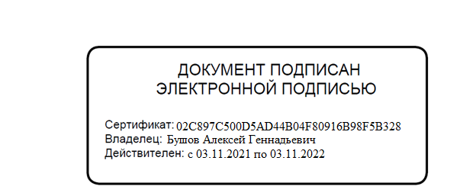
поселения Красный Яр А.Г. Бушов

С распоряжением ознакомлены:

Заместитель Главы поселения В.В. Серебряков
"__"______________20__ г.

Заместитель Главы поселения А.В. Ведерников
"__"______________20__ г.

Заместитель Главы поселения М.В. Демченков
"__"______________20__ г.

Главный энергетик В.А Чернов
"__"______________20__ г.

Сторожа:

_______________________/ ___________________
"__"______________20__ г.

_______________________/ ___________________
"__"______________20__ г.

_______________________/ ___________________
"__"______________20__ г.

_______________________/ ___________________
"__"______________20__ г.

